Министерство образования науки Республики Алтай
Управление образование МО Шебалинский район
Муниципальное бюджетное общеобразовательное учреждение
«Чергинская средняя общеобразовательная школа»

«Гортензия
для школьного двора»
Учебно-опытническая работа

Работу выполнила:
Попугаева Алина– 7 класс,
МБОУ «Чергинская сош»
Шебалинского района.
Руководитель – Рогова
Ольга Владимировна - педагог
дополнительного образования.

Черга- 2019 г.
Содержание.
Введение…………………………………………………………… .2
- Обзор литературы……………………………………………….. 4 - 5
- Материалы и методика………………………………………….. 5 - 7
- Ход, результаты работы………………………………………… 7 -10
- Выводы………………………………………………………………12
- Заключение………………………………………………………….13
- Список литературы…………………………………………………17
- Приложения………………………………………………………….18

Введение.
Желание поселить на школьном дворе пышные кусты гортензии, усыпанные яркими гроздями цветов наша давняя мечта! Недаром гортензию называют «царственной красавицей». А завезена гортензия в Европу в начале XIV века для зажиточных слоев Англии и Франции. Нетребовательность в уходе, редкое поражение болезнями и вредителями дают гортензии преимущество над другими декоративными культурами. Гортензия имеет продолжительный период цветения. Она представляет большую ценность при оформлении участков и вызывает огромный интерес у садоводов. В настоящее время спрос на гортензию растет, однако существуют некоторые трудности в получении посадочного материала. Школа не может позволить себе купить готовые саженцы. Но можно самостоятельно заняться выращиванием своего посадочного материала, возникает необходимость в изучении особенностей размножения данной культуры. Интересно попробовать вырастить из маленького черенка полноценное растение для озеленения школьного двора, для себя, ведь у меня дома, тоже нет гортензии. Хочется увеличить коллекцию цветущих многолетников школьного двора и внести свою лепту в проект «Школьный двор моей мечты».

Цель: Получение гортензии древовидной укоренением стеблевых черенков.
Задачи:
- Изучить биологические особенности гортензии по литературным источникам.
- Познакомиться с методикой укоренения стеблевых черенков гортензии древовидной.
- Провести мероприятия по уходу за черенками гортензии древовидной.
- Проанализировать и оценить полученные результаты.

Гипотеза: Гортензию можно получить из стеблевых черенков соблюдая все требования методики укоренения.
Объект исследования: гортензия древовидная
Предмет исследования: технология укоренения стеблевых черенков гортензии древовидной
Место проведения исследования: село Черга Шебалинского района Республика Алтай.
Время проведения исследования: июль – сентябрь 2018 -2019г.г.
- Литературный обзор.
Гортензия (лат. Hydrangea) – цветковые растения семейства Гортензиевые, которых в природе по разным сведениям насчитывается от 30 до 80 видов. Среди них есть кустарники и небольшие деревья, произрастающие по большей части в Восточной и Южной Азии, Китае, Японии, на Дальнем Востоке, а также в обеих Америках. Названо растение в честь принцессы Гортензии, о которой уже давно никто не помнит, позже, когда ботаники занимались систематизацией растений, гортензия получила греческое название Hydrangea, которое переводится, как «сосуд с водой» – форма семенных коробочек растения напоминает кувшин, а само растение очень любит воду. Источник: https://floristics.info/ru/stati/sadovodstvo/2106-gortenziya-zimoj-obrezka-i-ukrytie.html
Археологические раскопки подтвердили, что этот цветок произрастал многие тысячи лет назад, в таких территориях, как Аляска, Калифорния, Орегон, а также Азия и Китай.^{[6]}
В средней полосе России в открытом грунте выращивают всего несколько видов этого рода: гортензию древовидную (Hydrangea arborescens), гортензию метельчатую (Hydrangea paniculata), гортензию почвопокровную (Hydrangea heteromalla), гортензию Сарджента (Hydrangea sargentiana), гортензию черешковую (Hydrangea petiolaris)^{[7]}, гортензию крупнолистную (Hydrangea macrophylla)^{[8]}.
Все гортензии светолюбивы и предпочитают открытые освещённые места, но не любят яркое солнце. Могут находиться и в условиях лёгкой полутени. Место посадки должно быть защищено от ветра. Почва предпочтительнее слабо- или среднекислая (рН 5,5); один из составов: листовая, дерновая земля, торф и песок в соотношении 1:1:1:1. На щелочной почве гортензия страдает хлорозом(листья начинают желтеть). Во избежание хлороза один раз в 10 дней осуществляется полив раствором солей, содержащих железо.
Наиболее предпочтительное время посадки — ранняя весна. За две — три недели до посадки готовят яму шириной 50—70 см, глубиной 40—50 см с рыхлым плодородным грунтом в смеси с торфом средней кислотности. Корневая шейка после посадки должна находиться на уровне почвы. Посаженое растение обильно поливают, а приствольный круг мульчируют торфом.
Удобряют слабым раствором марганцовокислого калия, навозной жижей. Из удобрений можно использовать весной и в первой половине лета только физиологически кислые удобрения (сульфат аммония, сульфат калия), а в конце лета и осенью — фосфорно-калийные удобрения (суперфосфат).
Плохо переносят засуху. Почва должна быть постоянно влажной.
До трёх — четырёх лет кусты гортензии не формируют. Взрослые кусты обрезают весной ежегодно^{[7]}.
Интересно еще и то, что это растение может менять цвет своих цветков. Для этого садоводы применяют следующие методы: 1.Для получения цветов синего оттенка культуру следует дважды в неделю поливать раствором, в котором на пять литров воды разводится столовая ложка кристаллов алюминия, железа или сульфата алюминия.
2.Розовый оттенок даст перманганат калия.
3.Торф тоже влияет на окраску цветов данной культуры. Кроме того, это еще и прекрасное удобрение.

Кислотность почвы характеризует содержание протонов водорода в почве (выражают величиной рН). Различают кислотность почвы: до 4 - очень сильнокислая; 4,1 - 4,5 - сильнокислая; 4,6-5,0 - среднекислая; 5,1 -5,5 -слабокислая; 5,6-6,0 - близкая к нейтральной и 6,0 - нейтральная.
Для всех без исключения растений сильнокислые или сильносоленые (щелочные) почвы (рН 3-4 или 8-9) вредны. Слишком кислые почвы можно «исправить» внесением раствора извести. Для этого применяют гашеную или жженую известь, доломитовую муку, мел, сланцевую или древесную золу, известняк и т. д., но в большинстве своем используют распушенную известь.

- Материал и методика
Для осуществления данной работы понадобятся: маточное растение - гортензия древовидная, рабочие инструменты. Место для посадки черенков, заполненное субстратом, нож, лезвие для нарезки черенков, этикетки, лейка, дневник наблюдений, карандаш, линейка, пульверизатор.
В процессе работы нами использовались следующие методы исследования:
наблюдение и сравнение;
синтез и анализ.
Пользовались методикой укоренения зеленых черенков М.Т. Тарасенко.
Укореняли стеблевые черенки без обработки стимуляторами роста, т.к. имеем множественный отрицательный опыт их применения .
Маточный куст был выбран – 10- летняя гортензия древовидная - этот вид успешно растёт, зимует в условиях села Черга.
Было заложено 3 опыта по укоренению стеблевых черенков гортензии древовидной:
1 опыт- 14.07.18г.- 10черенков, (летнее черенкование);
2 опыт - 10.07.19г. – 22черенка, (летнее черенкование);
3 опыт – 05.09.19г. – 10 черенков, (осеннее черенкование).
Всего было посажено 42 черенка.
Технология укоренения стеблевых черенков:
Подготовка участка. Место выбрала в огороде, хорошо освещённое- парник с чернозёмом, насыпала крупного песка на глубину 3см.
Заготовка стеблевых черенков с маточного растения Посадка черенков.
Уход за ростом черенков
При нарезке черенков необходимо подбирать только здоровые побеги, без признаков болезней, вредителей или повреждений.
Методика укоренения стеблевыми черенками:
- Все работы важно производить только чистым, остро отточенным садовым инструментом.
- Нарезать посадочный материал можно только в пасмурную погоду либо рано утром – в это время в ветках содержится много влаги, так необходимой этому растению. Категорически не рекомендуется оставлять черенки гортензии без влаги даже на короткое время. Сразу после нарезки их нужно поставить в воду.
- При нарезке черенков гортензии выбирайте зеленые, не одревесневшие ветви. Лучше всего нарезать посадочный материал с нижних боковых побегов, с наиболее освещенной стороны кустарника.
- Верхушку необходимо срезать – она непригодна для черенкования.
- Нарезанные побеги гортензии можно разделить на несколько черенков. Главное, чтобы на каждом из них располагалось не менее 2-3 пар листьев. Нижнюю пару листьев нужно срезать, а вот верхние листочки укоротите на треть или наполовину.
- Нежелательно высаживать гортензии на открытом месте – солнечные лучи обжигают листья.
- Непосредственно перед посадкой окуните верхний срез в расплавленный парафин, воск либо в зеленку.
- О грунте для размножения гортензии тоже нужно позаботиться заблаговременно. Идеальный вариант – смесь торфа с песком в соотношении 2:1.
- Слегка увлажните подготовленный грунт с помощью распылителя и рассаживайте черенки на глубину не более 2-3 см. Верхние почки с оставленными листочками ни в коем случае не должны касаться грунта. расстояние между черенками должно составлять 5-7 см.
- Засыпьте грунт небольшим слоем песка – 2-2,5 см будет достаточно.в течение дня их нужно опрыскивать из пульверизатора как минимум дважды.
При нарезке посадочного материала учитывайте, что молодые кусты, которым нет и года, еще непригодны для размножения гортензии. Мало того, что они не успели адаптироваться к новым условиям, корневая система кустарников очень слабая и вы можете с легкостью загубить растение. Источник: https://fermilon.ru/tsvety/mnogoletniki/gortenziya-razmnozhenie-cherenkami-osenyu.html
- Ход, результаты работы.
Было заложено 3 опыта по укоренению стеблевых черенков гортензии древовидной:
1 опыт- 14.07.18г.- 10черенков, (летнее черенкование);
2 опыт - 10.07.19г. – 22черенка, (летнее черенкование);
3 опыт – 05.09.19г. – 10 черенков, (осеннее черенкование).
Укореняли стеблевые черенки без обработки стимуляторами роста, т.к. имеем множественный отрицательный опыт их применения .
Маточный куст был выбран – 10- летняя гортензия древовидная - этот вид успешно растёт, зимует в условиях села Черга.
Всего было посажено 42 черенка.
14.07.18 года был заложен 1-й опыт по укоренению стеблевых черенков гортензии древовидной, укоренившиеся черенки благополучно перезимовали и в июне 2019года были высажены на постоянное место.
2-ой опыт (летнее черенкование) в 2019году заложен при обрезке гортензии 10.07.19 по укоренению стеблевых черенков гортензии древовидной.
3-ий опыт заложен 05.09.19г.(осеннее черенкование) по укоренению стеблевых черенков гортензии древовидной.
Проведение вегетативного размножения допускается в три периода: весной, летом и осенью. Весной черенкование проводится с начала сокодвижения.
Летом черенкование выполняется в период июнь-июль, когда уже новые побеги максимально набрали силу и уже прилично развиты. Для проведения процедуры потребуется взять те, что еще не успели одревеснеть и не цвели.
Черенки брали с молодых веток, на которых уже как минимум 1-3 почки, что еще не стали древовидными. Вырезали черенки с верхней части куста на солнечной стороне.

Технология заготовки черенков
- Для черенка срезали самую верхнюю часть побега, которая имеет от 2 до 3 листочков. Для процедуры размножения выбирали наиболее здоровые ветки. Срез выполняли под углом 45 градусов под самой нижней парой листьев.
- Нижнюю пару листьев срезали полностью, а остальные обрезали наполовину.
- Срезанные черенки сразу помещали в воду.
- Черенки нарезали, в 8 час. ранним утром, это помогает сохранить максимальное количество влаги.

Укоренение черенков
Размножение черенками гортензии – это процесс очень длительный и трудоемкий.
Посадочный материал высаживали под углом 45 градусов. Растение погружали в почву нижней частью на 2-3 см. Высаживали черенки таким образом, чтобы они не касались друг друга, а листья, которые остались на стебле, не должны прикасаться к песку. Посаженый материал в завершение следует опрыскать водой из пульверизатора. Рекомендуется устроить только что посаженным черенкам небольшую импровизированную тепличку. Мы установили решётку над черенками для притенения, в пасмурные и дождливые дни решётку убирали.
Очень важно соблюдать температурный режим: днем температура должна быть в пределах +20 — +25 градусов; а ночью — +15 — +18 градусов. При соблюдении всех условий полное укоренение происходит приблизительно через месяц.

Особенности ухода
Почва должна быть максимально легкой и питательной. Оптимальным вариантом считается грунт, который состоит из садовой земли, торфа и речного песка. Компоненты следует взять в соотношении 2:2:1, соответственно. К высадке в открытый грунт растения будут готовы только к следующему сезону.

Высадка в открытый грунт
Прежде, чем растение будет высажено в саду, еще предстоит организовать правильную зимовку. Мы оставляли 8 черенков в парнике на зиму.Укрыли их несколькими слоями укрывного материала, закрыли колпаком весь парник. А 2шт. укоренившихся саженцев выкопали в октябре, посадили в кашпо и оставили на зиму в комнатных условиях, на окне. В апреле оба саженца погибли.
Некоторые прикапывают горшки в землю, но так, чтобы не замерзла корневая система. Другим вариантом является постепенное прекращение полива с последующим размещением горшков в погребе или подвале. Комнатные температуры не подойдут для хранения.
Уже весной, (27 апреля), мы осторожно выкопали наши саженцы, осмотрели их, корневая система была жива. Мы выделили небольшую грядку, на которую высадили растения временно, а другие высадили на постоянное место. Перед посадкой землю тщательно перекапали. Каждый саженец высадили вместе с комом земли.
Особенностью при черенковании древовидной гортензии, является возможность укоренения ее черенков не только весной и летом, но и осенью. При этом процесс укоренения и подращивания молодых экземпляров проводится в домашних условиях в горшках.
На зиму молодые кусты гортензии укрывали лапником или опавшей листвой, поскольку они не очень холодоустойчивы и могут подмерзать. Чтобы простимулировать цветение и сформировать пышный куст, весной проводится обрезка. Верхушки побегов подрезаются так, чтобы на каждом из них осталось по 3-4 цветочные почки. Постоянно вела дневник наблюдений, нарисовала схему посаженных черенков и присвоила им порядковые номера (см. Приложение №2).На основании данных дневника наблюдений были составлены: Таблица 1. Показатели роста и развития укоренившихся черенков
№ п\п | Наименование опыта | Длина корневой системы, см |  |  | Прирост надземной части, см
 |  | min | max | Средняя | min | max | Средний
1. | Опыт №1 | 7.8 | 15 | 11 | 38 | 64 | 58
2. | Опыт №2 | 0.5 | 5.5 | 3 | 10 | 15 | 12
Известно, что разные виды растений имеют различные биологические особенности и экологические требования и при одинаковых условиях размножения черенками проявляют различную способность к укоренению. Успех укоренения черенков зависит как от биологии вида, времени и места взятия черенков, так и от комплекса внешних факторов. Поэтому при разработке рационального приема размножения древесных растений черенками особое внимание должно уделяться типам черенков, срокам черенкования. [4].
Укоренение черенков гортензии происходит не менее, чем за 25-30 дней. О том, что все работы произведены правильно и посадочный материал принялся, нам подсказали сначала набухшие верхние почки, а впоследствии появившиеся листочки. Теперь, необходимо обеспечить посадкам регулярный полив и опрыскивание листьев минимум 1-2 раза в неделю.
В этот период важно не допустить резкого перепада температур. Небольшого скачка в 5˚С-7˚С будет достаточно, чтобы слабые растения погибли.
При наступлении весны, когда окончательно оттаяла земля, 10-12 мая укоренившиеся саженцы высадили на постоянное место. Мы не проводили закалку саженцев, т.к. они зимовали в парнике.
Перед пересадкой саженцев гортензии на приусадебный участок их необходимо постепенно «закалить». Для этого контейнера или ящики с посадками ежедневно выносят на улицу сначала на час. Постепенно время «прогулки» нужно увеличивать. Через неделю молодые побеги можно высаживать в открытый грунт.

- Выводы.
В результате проведенных исследований была изучена способность гортензии древовидной к вегетативному размножению зелёными черенками. Установлено, что гортензию лучше укоренять летом.
Выдвинутая гипотеза о том, что гортензию древовидную можно получить из стеблевого черенка соблюдая все требования методики укоренения, подтвердилась. Цель работы достигнута:
- Познакомились с биологическими особенностями гортензии по литературным источникам.
- Вырастили растения гортензии древовидной из стеблевых черенков, для озеленения цветников школьного двора.
- Расширили ассортимент многолетников эффектным декоративным кустарником –гортензией древовидной.
- Освоили способ размножения гортензии древовидной стеблевыми черенками:
заготовка стеблевых черенков с маточных растений ;
посадка черенков;
уход за ростом черенков.

«Секреты выращивания гортензии древовидной из черенков»
- 20 июня- 15июля лучшее время для укоренения стеблевых черенков гортензии древовидной в открытом грунте.
- Нарезать посадочный материал можно только в пасмурную погоду либо рано утром. Сразу после нарезки их нужно поставить в воду.
- Черенки берутся только с молодых зелёных веток.
- Почва должна быть среднекислой, максимально легкой и питательной. Чернозём, торф, песок. (2:2:1)
- Важно соблюдать температурный режим:днем температура +20 — +25 градусов;ночью +15 — +18 градусов.
- Систематическое опрыскивание черенков, притенение.
- Используется только дождевая или отстоянная вода
- При осенней засухе растения надо поливать, так как в это время они закладывают основы для роста и цветения в следующем году.
- Систематические подкормки.

- Заключение.

- Гортензию древовидную следует размножать стеблевыми черенками.
- Работа по укоренению растений черенкованием не только интересна, но выгодна экономически.
- К новому учебному году школа пополнилась «царственными красавицами», которые украсят наш школьный двор совершенно бесплатно.
- Работая с гортензией, узнали много нового и интересного об этом чудо-кустарнике.

Перезимовавшие растения я пересадила на постоянное место. В октябре кустики нужно окучить, укрыть на зиму.

В следующем году я хочу заняться укоренением стеблевых черенков гортензии метельчатой, для получения растений с сохранением у них ценных сортовых признаков .

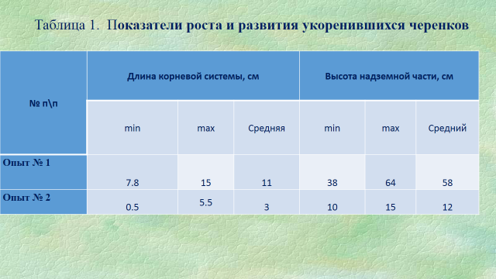

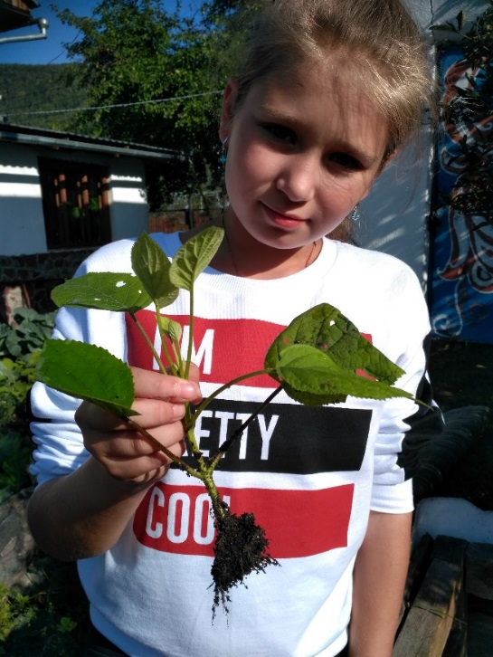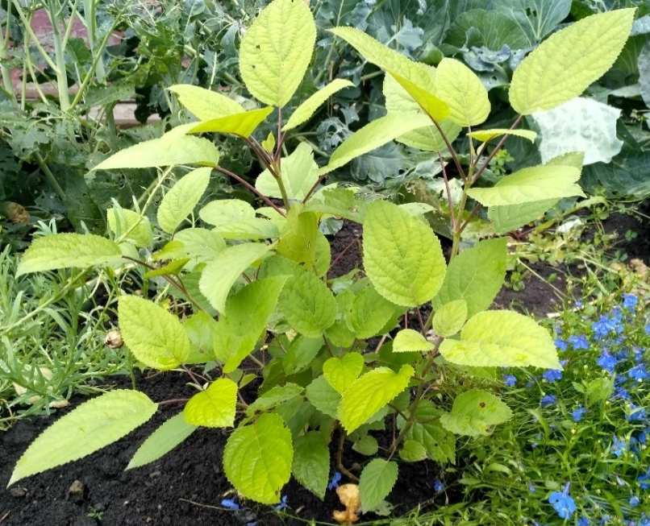

- Список литературы
- Поликарпова Ф. Я. Выращивание посадочного материала зеленым черенкованием. / Ф.Я. Поликарпова, В.В. Пилюгина – М.: Росагропромиздат, 1991. – 96с.
- Соколова Т. А. Декоративное растениеводство. Древоводство: учебник для студ. высш. учеб. заведений. – М.: Издательский центр «Академия», 2004. – 352 с.
- Соколова Т. А., Бочкова И. Ю. Декоративное растениеводство. Цветоводство; Академия - Москва, 2011. - 458 c.
- Тарасенко М. Т. Зеленое черенкование садовых и лесных культур. – М.: Изд-во МСХА, 1991. – 272 с.
- Тамберг Т. Г., Васильева М. Ю., Петренко Н. А. Декоративные растения для приусадебного сада, — Л.: Лениздат, 1979.
- 6.КиберЛенинка: https://cyberleninka.ru/article/n/izuchenie-osobennostey-vegetativnogo-razmnozheniya-nekotoryh-sortov-gortenziy
- https://shkolazhizni.ru/plants/articles/57805/
- Все о гортензиях. Аргументы и факты [Электронный ресурс]. - Режим доступа: http://www.aif.ru. - Заглавие с экрана. - (Дата обращения: 10.05.2015).
- Тарасенко М.Т. «Размножение растений зелеными черенками», Москва, «Колос», 1967 год.( https://readli.net/vyirashhivanie-posadochnogo-materialazelenyim-cherenkovaniem/)
10. https://floristics.info/ru/stati/sadovodstvo/3888-gortenziya-drevovidnaya- posadka-i-ukhod-opisanie-sortov.html

Прелестная обманщица из семейства гортензиевых является обрядовым растением в ряде стран с буддийскими традициями. При определённых условиях её соцветия приобретают небесный, насыщенно-голубой, цвет. И тогда она раскрывает нам свои тайны…
Согласно одной из древних легенд, в день, когда родился Будда (473 год до н.э.), с неба посыпались красивые цветы и полился сладкий нектар «Амача». Тогда и появился на Земле цветок аудзисай, как называют японцы гортензию. Храмы с аудзисай разбросаны по всей Японии. В день рождения Будды в малых залах храмов устанавливают бассейны, в центре которых возвышается статуя младенца-Будды. Люди, пришедшие на праздник, льют на голову статуи сладкий чай «амача», сваренный из листьев гортензии. Этот чай является ритуальным напитком у буддистов. Как полагают, он имеет магическую силу и защищает от злых духов, укусов змей и насекомых. В Японии из листьев аудзисай долгое время, до появления сахара, готовили густой сироп и использовали его в качестве сахарина. В Европу это растение попало в восемнадцатом веке. По одной из версий, восточная красавица была названа гортензией в честь принцессы Гортензии, сестры принца Священной Римской империи. Карл Линней дал аудзисай, ботаническое название гидрангея — за любовь растения к воде. Большинство видов гортензии представляют собой кустарники высотой 1−3 метра, некоторые виды — небольшие деревья, остальные — лианы, забирающиеся на высоту до 30 метров. Красивые шаровидные соцветия, щиток или метелка, украшают растение до поздней осени. Нарядные соцветия изящны и эффектны благодаря венчику из четырёх лепестков. Но они обманывают нас: лепестков у них нет, а есть разросшиеся до неузнаваемости чашелистики, сначала зелёные, а в полном цвету — белые или розовые. Эти цветы бесплодны и являются только приманкой для насекомых. В центре соцветия располагаются крохотные невзрачные цветочки, предназначенные для продолжения рода. Чаще всего соцветия гортензии окрашены в белый цвет. У гортензии крупнолистной, или садовой, цветки могут быть также красными, розовыми, сиреневыми и голубыми. Правда, голубая окраска зависит от желания садовника. Например, при поливе куста пятипроцентным раствором алюминиевых квасцов белые шапки соцветий становятся голубыми, а розовые — сиреневыми. Если же внести в почву, под куст, соли железа или поливать водой, настоянной на ржавом железе, ложные лепестки приобретут насыщенную сине-голубую окраску. Бывают дни, когда окраска голубой гортензии удивительно перекликается с цветом чистого неба, и тогда гортензия начинает рассказывать свои бесконечные истории. Вот одна из них. …Миллиарды лет назад в одной из далёких галактик существовала планета, на которой жили люди. Эта высокоразвитая цивилизация создала искусственный разум (ИР), и настало время, когда ИР начал мыслить человеческими категориями: он захотел подчинить себе население планеты и властвовать на ней. Горстка учёных понимала, что справиться с надвигающейся катастрофой невозможно: они уже не имели доступа к координации действий ИРа. И тогда люди решили действовать. На одном из искусственных спутников, куда ещё не добрался ИР, они создали своё последнее чудо техники, которое назвали ГОРТ — галактический объект репродуктивной трансформации. Учёные попрощались со своей планетой, друг с другом и вошли в ГОРТ. Какие биологические преобразования происходили в ГОРТе пока он носился по просторам Вселенной, никто не знает. Но однажды ГОРТ достиг поверхности Земли, и его существование прекратилось. И, возможно, голубая гортензия — результат трансформаций, происшедших в ГОРТе, и в ней живут мысли последних людей с далёкой планеты, призывающие нас беречь жизнь на Земле… Гортензию называют растительным хамелеоном, но не все её виды могут менять окраску цветков. Такой способностью обладает лишь крупнолистная гортензия. Чтобы этот восхитительный цветок чувствовал себя комфортно в наших садах, ему необходима рыхлая, кисловатая почва, богатая гумусом и питательными веществами. Гортензия любит свободу и предпочитает просторные светлые или полутенистые места. И, конечно же, её надо обеспечить хорошим поливом, а почву замульчировать корой хвойных растений или верховым торфом. ₽ Саженцы Гортензии! Осень 2019! Акция! Гортензий выращенные в Сибири В народе гортензию называют «семикорень» — её корень покрыт семью разноцветными слоями. Лекарственное значение имеет гортензия метельчатая и древовидная. Применяется она при воспалительных процессах мочевыводящих путей, оказывает тонизирующее воздействие на почки и улучшает их функцию, облегчает состояние при заболеваниях предстательной железы. Корни используют при аутоиммунных расстройствах. Чаще всего гортензию размножают зелёными черенками, которые срезают с побегов текущего года. Можно также вырастить ее из семян и размножить делением куста. В заключение хочется обратиться к читателям, родившимся 11−20 апреля: по цветочному гороскопу, гортензия — ваш цветок. Посадите её в своём саду или поселите в квартире комнатную гортензию, и у вас появится замечательный растительный ангел-хранитель.Автор: Людмила Белан-Черногор
Источник: https://shkolazhizni.ru/plants/articles/57805/
Интересно! Несмотря на то что во всех частях этого растения содержится яд, корни гортензии обладают мощным противовоспалительным и ранозаживляющим действием и в старину их активно использовали для лечения.

Сорта гортензии древовидной
гортензия древовидная Грандифлора – кустарник высотой 1,5-2 м с кроной диаметром до 3 м. Листья у растения светло-зеленые, длиной до 16 см. Кремово-белые цветки диаметром до 2 см собраны в щитковидные соцветия до 20 см в поперечнике. Обильное цветение продолжается с июня по сентябрь;
Аннабель – гортензия древовидная белая высотой до 1,5 м, с кроной диаметром до 3 см и с соцветиями до 25 см в поперечнике. Цветет этот сорт в те же сроки, что и Грандифлора. Годичный прирост Аннабели составляет 20 см;
гортензия древовидная Пинк Аннабель – форма сорта Аннабель с темно-розовыми соцветиями, которые постепенно становятся ярко-розовыми;
Стерилис – сорт с цветками, собранные в густые полушаровидные соцветия, от тяжести которых гнутся ветки. В момент раскрытия цветки зеленовато-белые, затем зеленый оттенок исчезает, и соцветия остаются белыми до самого конца, не приобретая розового оттенка;
Хайес Старберст – один из новых сортов с более узкими, чем у других гортензий, листьями и с соцветиями сферической формы диаметром до 25 см, состоящими из белых махровых цветков;
Вайт Доум – куст высотой до 130 см с овальной красивой кроной. Соцветия состоят из мелких кремово-белых плодущих и белоснежных стерильных цветков. Сорт отличается зимостойкостью, его побеги прекрасно выдерживают тяжесть соцветий и не гнутся; Инкредибол – сильнорослый выносливый сорт, похожий на Аннабель, но с еще более крупными шаровидными кремово-белыми соцветиями с едва заметным желтовато-лаймовым отливом;
Инвинсибелль – самый первый сорт гортензии древовидной с цветными соцветиями: на растении раскрываются темно-розовые цветки, и до конца цветения меняется лишь интенсивность их окраски. Источник: https://floristics.info/ru/stati/sadovodstvo/3888-gortenziya-drevovidnaya-posadka-i-ukhod-opisanie-sortov.html

